# 页面

（主页）

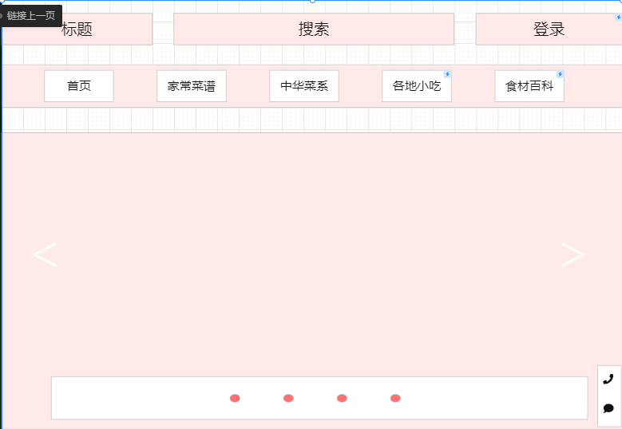

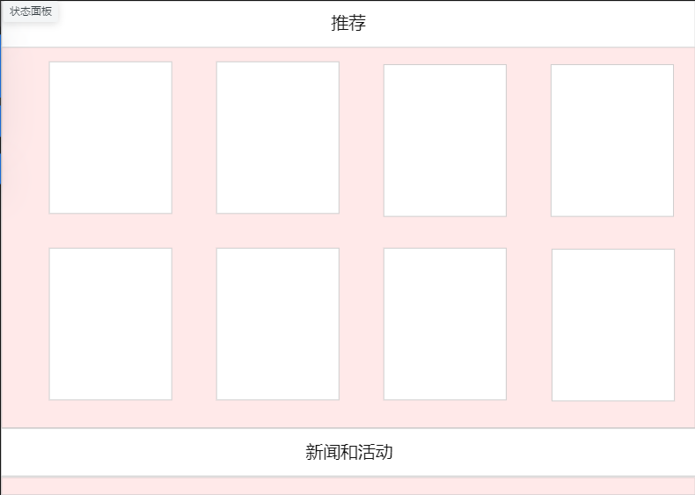

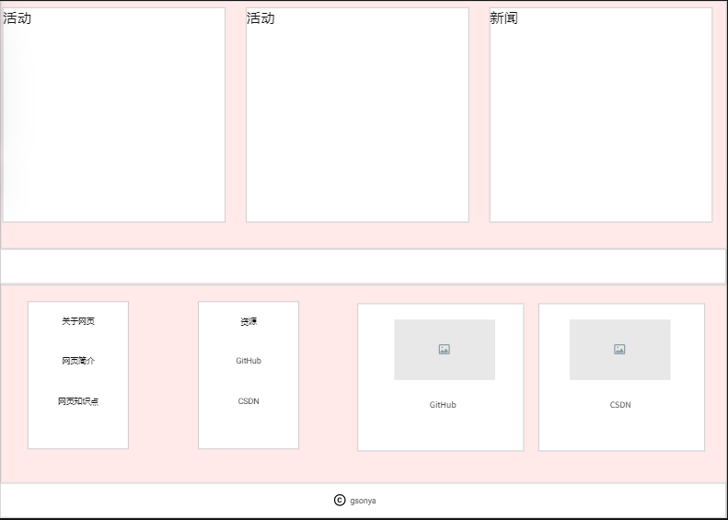

（注册页）

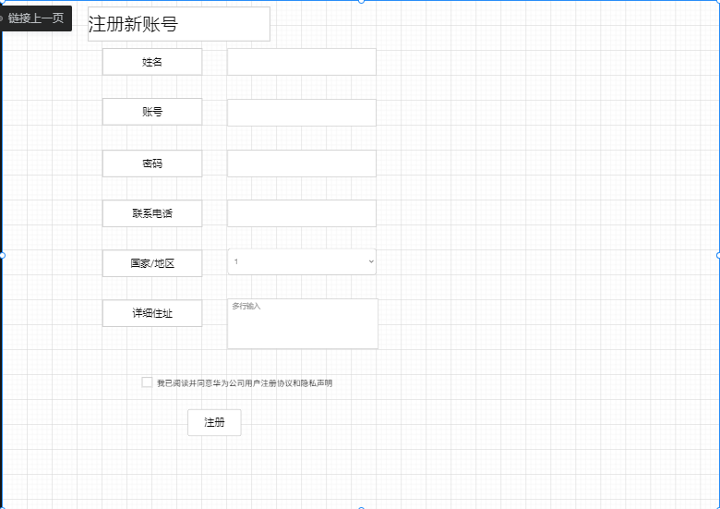

（食材百科页）

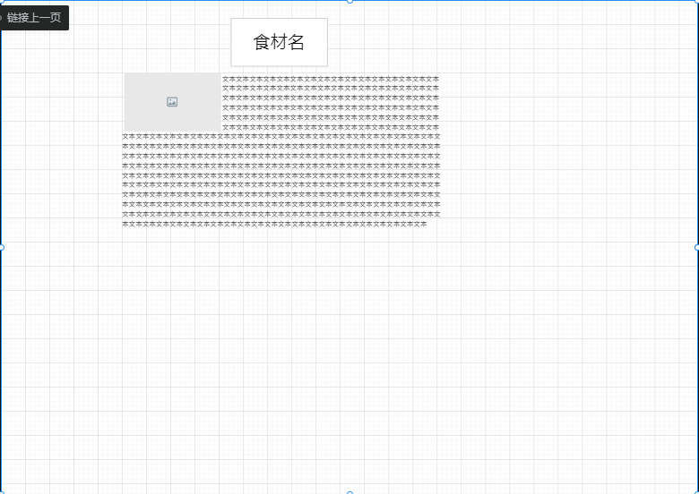

（各地小吃页）

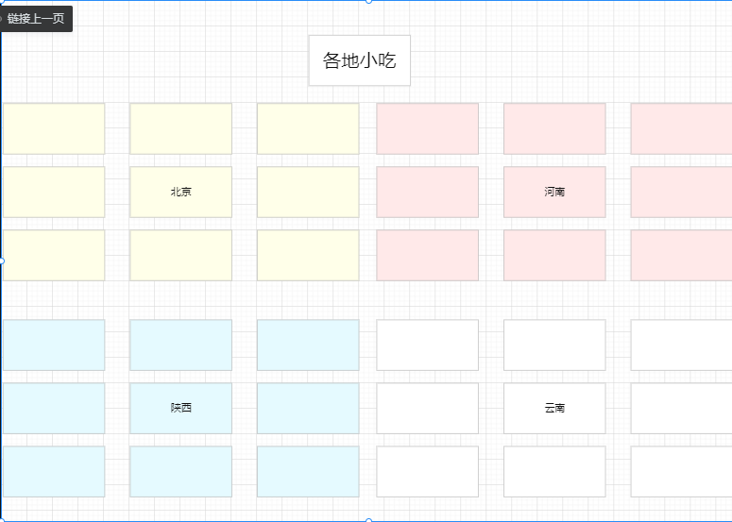

# 知识点总结：

1. HTML
2. character：©版权所有【应用：网页底部】
3. frame：【应用：推荐】
4. image：图像映射，行星例子
5. link：点击链接打开方式，例如_black、_parent【应用：推荐部分，换一批】
6. CSS
7. align：文字水平垂直居中
8. background：背景图片的位置固定方式，是否平铺
9. box：content、padding、border、outline、margin
10. form：输入框获得焦点，点击展示动画，textarea长度的改变【应用：注册】
11. image：点击放大图片【应用：推荐，卡片上的图片点击放大】
12. navigation：导航栏【应用：导航栏】
13. position：
14. position：static、relative、fixed、absolute、sticky【应用：搜索】
15. pointer：鼠标放上的形状
16. cuting：剪裁图片
17. response：响应式布局【应用：每个frame】
18. text：文本内容设置，例如：文本对齐、文本缩进、行间距、单词间空白、文本阴影
19. toltip：提示框，对话框气泡形式【应用：推荐图片上】
20. HTML5
21. canvas：画布【应用：新闻和活动标题】
22. database：保存信息【应用：登录，存储个人信息】
23. dragAdrop：拖拽
24. explorer：结合js可创建新的元素，并添加到页面
25. form：input类型为color、创建input的typelist【应用：注册】
26. location：获取当前位置
27. MathML：数学符号
28. storage：存储数据【应用：注册】
29. svg：图形，例如三角形、螺旋形、五角星
30. video：播放视频【应用：底部资源中的“了解我”】
31. worker：计时器
32. CSS3
33. animation：动画，不断变换颜色【应用：标题】
34. background：背景，对背景进行定位和设置大小【应用：背景】
35. border：用图片进行边界填充，并设置填充方式【应用：新闻和活动】
36. button：设置按钮样式，例如按压效果【应用：推荐中的换一批】
37. change：颜色的线性改变、径向改变【应用：推荐的标题】
38. column：文章分栏【应用：新闻和活动】
39. flexbox：弹性盒子，设置盒子顺序、样式及设置盒子内容顺序、样式
40. modal：模态图，点击放大【应用：推荐的卡片图片】
41. media：响应式布局【应用：食材百科页面】
42. shadow：文字阴影，盒子阴影，例如卡片效果【应用：推荐卡片】
43. JavaScript
44. asynchronous：异步
45. base：js基础
46. BOM：浏览器对象模型，例如，弹窗，警告框，前进，后退
47. demo：改变图片的src
48. DOM：文件对象模型
49. 得到特定元素，通过标签名，id等
50. 插入新元素
51. 输入框大写变小写
52. 点击监听事件
53. DOM-2：
54. 复选框的全选
55. 表单的增删改查
56. 图片的转换
57. 阅读协议【应用：注册页的用户协议】
58. error：input输入框如果不符合要求，可设置error函数【应用：注册页表单】
59. event：
60. drag：可以移动div到固定位置【应用：右下角联系方式，电话或私信可进行拖拽】
61. event：获得某点的坐标
62. keyEvent_div：键盘点击事件，键盘上下左右键控制div的上下左右
63. keyEvent_input：键盘点击事件，控制键盘不能输入数字【注册页】
64. timer：定时器，每隔一段时间自动更换一次图片
65. timer_2：点击按钮，改变div的属性，并设置改变的速度
66. functions：函数的一些基本知识
67. json：json的一些基本知识，例如，传入字符串，返回json对象；或者传入对象，返回字符串
68. keyword：this的示例
69. library：jQuery和prototype的示例
70. newlines：换行
71. Object：将大写换成小写，构造对象，操作对象，例如给对象添加属性、添加方法等
72. promise：书写复杂的异步任务
73. regex：正则表达式，可寻找特定字符串【应用：搜索】
74. slideshow：轮播【应用：轮播图】
75. subMenu：二级菜单【应用：导航栏】
76. verify：表单验证【应用：注册页】